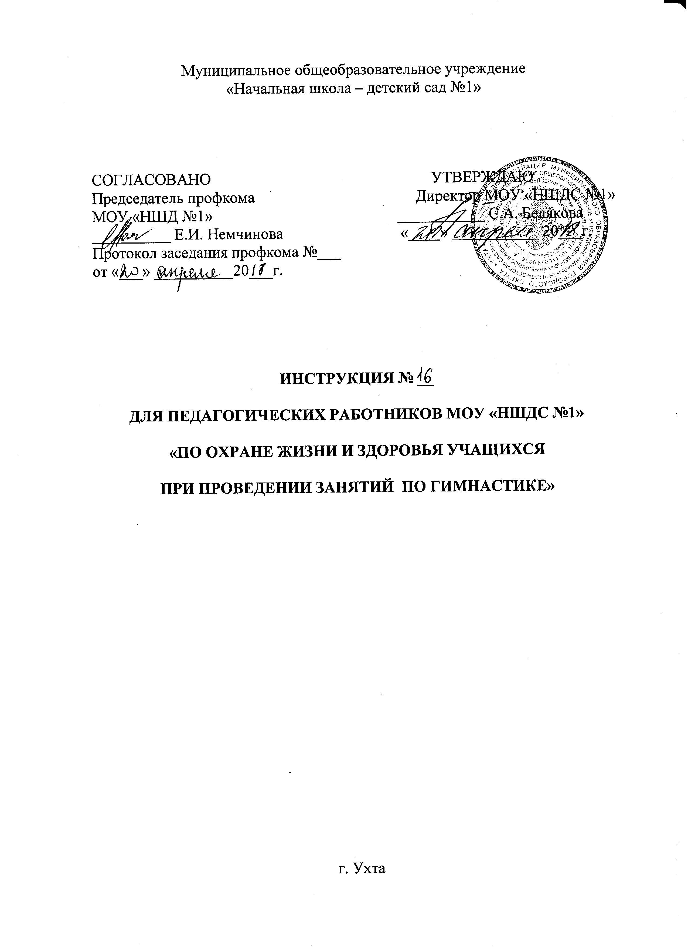1. Общие требования безопасности

1.1. К занятиям гимнастикой допускаются учащиеся, прошедшие инструктаж по технике безопасности, медицинский осмотр и не имеющие противопоказаний по состоянию здоровья.
1.2. При проведении занятий по гимнастике учащиеся обязаны соблюдать правила поведения, расписание учебных занятий, установленные режимы занятий и отдыха.
1.3.При проведении занятий по гимнастике на учащихся могут воздействовать следующие опасные факторы:
- травмы при выполнении упражнений на неисправных спортивных снарядах, а также при выполнении упражнений без страховки;
- травмы при выполнении упражнений на спортивных снарядах с влажными ладонями на загрязненных снарядах;
- травмы при выполнении гимнастических упражнений без использования гимнастических матов;
- травмы при выполнении упражнений без разминки.
1.4. При получении травмы учащийся обязан немедленно поставить об этом в известность учителя. При неисправности спортивного инвентаря прекратить занятия и сообщить об этом учителю.
1.5. В процессе занятий ученики обязаны соблюдать установленный порядок проведения учебных занятий и правила личной гигиены.
Учащимся запрещается:
- бегать без разрешения учителя, открывать окна, фрамуги, толкать друг друга;
-кидать различные предметы друг в друга;
- трогать без разрешения учителя спортивное снаряжение.
Учащиеся обязаны:
- надеть спортивный костюм и спортивную обувь в раздевалке спортзала до начала урока;
- пройти инструктаж по охране труда перед уроками гимнастики;
- выполнять требования охраны труда и правил для учащихся на занятиях гимнастикой.
1.6. Учитель обязан:
- обеспечить безопасность спортивного оборудования, используемого на занятиях, не допускать нарушения инструкции по использованию спортивного оборудования и инвентаря.

2. ТРЕБОВАНИЯ БЕЗОПАСНОСТИ ПЕРЕД НАЧАЛОМ ЗАНЯТИЙ

2.1. Учитель обязан:
- подготовить спортивный зал или спортивную площадку для обеспечения безопасности и эффективности занятия, проверять исправность спортивного оборудования, имеющегося в спортзале и на спортплощадке;
- провести инструктаж по охране труда и технике безопасности по легкой атлетике для всех учащихся с обязательной отметкой в «Журнале инструктажа по технике безопасности» и в классном журнале при изучении соответствующего раздела;
- проверить исправность спортивного оборудования перед каждым уроком;
- о возникших неполадках сообщить администрации школы;
- исключить из пользования непригодное оборудование;
- проверить перед началом занятий одежду и обувь учащихся, ознакомиться с медицинскими показаниями,
2.2. Учителю запрещается:
- использовать неисправное спортивное оборудование;
- допускать к занятиям учащихся, не прошедших инструктаж по охране труда и технике безопасности при проведении занятий по гимнастике.
2.3. Учащиеся обязаны:
- надеть спортивный костюм и спортивную обувь с нескользкой подошвой;
- пройти инструктаж по охране труда на занятиях гимнастикой;
- выполнять требования охраны труда и правила для учащихся на занятиях по гимнастике.

3. ТРЕБОВАНИЯ БЕЗОПАСНОСТИ ВО ВРЕМЯ ЗАНЯТИЙ.

3.1. Учитель обязан:
- провести разминку;
- обеспечить показ выполнения упражнения перед его выполнением учеником и в случае необходимости страховку;
- обеспечить безопасное выполнение упражнений и безопасное использование спортивного оборудования и инвентаря;
- при выполнении упражнений потоком (один за другим) контролировать интервалы между детьми во избегания столкновений;
- обеспечить устойчивый порядок и дисциплину на уроке.
3.2. Учителю запрещается:
- оставлять без присмотра учащихся на уроке;
- допускать к занятиям учащихся, не прошедших инструктаж по охране труда и технике безопасности на занятиях по гимнастике;
- использовать неисправное спортивное оборудование.
3.3.Учащиеся обязаны:
- соблюдать требования учителя и правила поведения на уроке;
- при выполнении прыжков и соскоков со спортивных снарядов приземляться мягко на носки ступней, пружинисто приседая.
- при выполнении упражнений потоком (один за другим) соблюдать достаточные интервалы, чтобы не было столкновений.
3.4. Учащимся запрещается:
- выполнять упражнения на спортивных снарядах без учителя, а также без страховки;
- выполнять упражнения на спортивных снарядах с влажными руками;
- стоять близко к спортивному снаряду при выполнении упражнений другим учеником.

4. ТРЕБОВАНИЯ БЕЗОПАСНОСТИ В АВАРИЙНЫХ СИТУАЦИЯХ

4.1. В случае возникновения аварийных ситуаций (задымление, появление посторонних запахов и т.п.), могущих повлечь за собой травмирование и (или) отравление учащихся, учитель, проводящий занятия по гимнастике, обязан немедленно увести учащихся из помещения, сообщить о случившемся администрации.
4.2. Ученик должен:
- при появлении во время занятий боли в руках, покраснении кожи или потертостей на ладонях, а также при плохом самочувствии прекратить занятия и сообщить об этом учителю.
- при поломке или порче спортивного оборудования немедленно прекратить выполнение упражнения и сообщить об этом учителю.
- при получении травмы немедленно сообщить об этом учителю.

5. ТРЕБОВАНИЯ БЕЗОПАСНОСТИ ПО ОКОНЧАНИИ ЗАНЯТИЙ

5.1. Учитель обязан
- убрать спортивный инвентарь в отведенное для хранения место;
- проветрить помещение.
5.2. Ученик обязан
- снять спортивный костюм и спортивную обувь;
- тщательно вымыть руки с мылом.

